**Χρήσιμα-Χρησιμοποιημένα-Άχρηστα και Σκουπίδια**

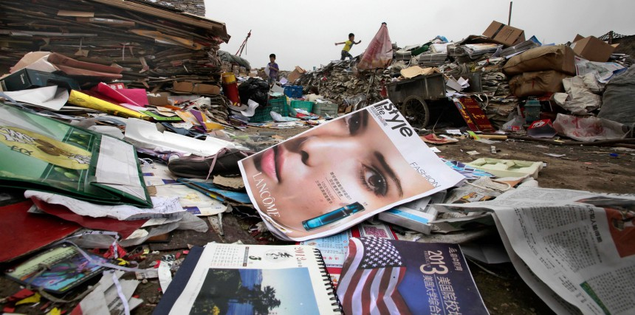

*Πεκίνο: εκεί που καταλήγουν τα ανακυκλώσιμα*

**Δραστηριότητα Α Χρήσιμα-Χρησιμοποιημένα-Άχρηστα και Σκουπίδια**

**Ομάδα στόχος**: Α και Β’ γυμνασίου

**Διάρκεια**: Τουλάχιστον 3 διδακτικές ώρες

**Στόχοι:**

* Απόκτηση βασικών γνώσεων σχετικά με τα απόβλητα
* Αποσαφήνιση εννοιών (απόβλητα, απορρίμματα, ανακυκλώσιμα, κτλ)
* Τροποποίηση συμπεριφοράς ως προς τα απόβλητα

**Διαδικασία**:

Προβολή φωτογραφιών (με βιντεοπροβολέα) από αντικείμενα (γενικώς), από κάδους σκουπιδιών και ανακύκλωσης, από απορριμματοφόρα, από χωματερές, από κάδους διαχωρισμού κτλ.

Ορισμοί: συζήτηση με τα παιδιά προκειμένου να καταλήξουμε σε κάποιους ορισμούς: τι είναι απόβλητο, τι είναι άχρηστο, τι είναι σκουπίδι. Απόβλητο είναι οτιδήποτε δεν θεωρείται χρήσιμο ή και επιθυμητό από τους ανθρώπους.

Χωρίζουμε τα παιδιά σε ομάδες (τετράδες/ανά δύο θρανία). Μοιράζουμε είτε φωτογραφίες αντικειμένων είτε αντικείμενα (που έχουμε προετοιμάσει-πλύνει-καθαρίσει) στις ομάδες. Μπορούμε αρχικά να δώσουμε σε κάθε ομάδα ένα τέτοιο αντικείμενο. Τα αντικείμενα είναι αυτά που βρίσκονται συχνότερα στις σακούλες απορριμμάτων των οικογενειών (κεσεδάκια από γιαούρτι, κουτιά από γάλα, δοχεία απορρυπαντικών, κουτιά από χυμούς, πλαστικά μπουκάλια από χυμούς, πλαστικά ποτήρια μιας χρήσεως, πλαστικές η χάρτινες αυγοθήκες, χάρτινες σακούλες μαναβικής, χάρτινες ή πλαστικές συσκευασίες κτλ).

Ζητάμε από κάθε ομάδα να συμπληρώσει για κάθε αντικείμενο τον παρακάτω πίνακα.

**Φύλλο εργασίας 1.**

|  |  |
| --- | --- |
| **Αντικείμενο (όνομα)** |  |
| Από ποια υλικά/συστατικά αποτελείται; |  |
| Από πού προέρχεται-παράγεται-εξάγεται κάθε ένα από τα συστατικά; |  |
| Η προέλευση των υλικών είναι από την Ελλάδα ή από το εξωτερικό; |  |
| Από ποιες χώρες προέρχονται τα υλικά; (χάρτες) |  |
| Ποιο υλικό είναι ανανεώσιμο; (πχ. Χαρτί, ξύλο) |  |
| Ποια υλικά προέρχονται από μη ανανεώσιμους πόρους; (πχ. Πλαστικό) |  |
| Αντί για αυτά που προέρχονται από μη ανανεώσιμους πόρους, ποια άλλα θα μπορούσαμε να χρησιμοποιήσουμε; |  |
| Το αντικείμενο που έχετε μπορεί μετά την πρώτη χρήση του να ξαναχρησιμοποιηθεί; |  |
| Αν ναι, με ποιο τρόπο και για ποιο σκοπό; |  |
| Αν όχι, για ποιο λόγο ή για ποιους λόγους; |  |
| Τι μπορούμε να κάνουμε για όσα αντικείμενα ή υλικά δεν μπορούν να ξαναχρησιμοποιηθούν; |  |
| Ποια είναι προτιμότερη; Η ανακύκλωση ή η επαναχρησιμοποίηση; |  |

**Οδηγίες για τον διδάσκοντα:**

Για τα συστατικά/υλικά των αντικειμένων, μπορεί να υπάρχει πινακίδα-ετικέτα πάνω στο αντικείμενο. Βοηθάμε με τα διαφορετικά συστατικά των αντικειμένων.

Έχουμε αναρτημένο ένα παγκόσμιο χάρτη για να γίνονται οι αναφορές

Μπορούμε επίσης να φωτοτυπήσουμε έναν παγκόσμιο χάρτη σε Α4 και με βέλη να γράφουν την κατεύθυνση μεταφοράς των υλικών, κάνοντας και τα αντίστοιχα σχόλια.

Όταν αναφέρονται τα υλικά, μπορούμε να σχολιάζουμε με τα παιδιά το πιθανό κόστος της εξόρυξης των υλικών, την επίπτωση στο περιβάλλον, στους ανθρώπους (υγεία, ποιότητα ζωής), στα οικοσυστήματα, στα ζώα, πουλιά, ψάρια κτλ.

Στα «ανανεώσιμα υλικά» είναι φυσικά το χαρτί και το ξύλο, αλλά μπορεί να είναι και κάποια (λίγα είδη πλαστικού). Η μεγαλύτερη ποσότητα πλαστικού δεν ανακυκλώνεται αλλά θάβεται στο έδαφος φτωχών χωρών του κόσμου. Η καύση του πλαστικού εκλύει στην ατμόσφαιρα τη διοξίνη, η οποία είναι η τοξικότερη ουσία μετά το Πλουτώνιο.

Δεν προχωράμε αμέσως μετά την επαναχρησιμοποίηση στην ανακύκλωση, αλλά κάνουμε συζήτηση σχετικά με την σκοπιμότητα χρησιμοποίησης τόσο μεγάλου όγκου πλαστικής ή χάρτινης συσκευασίας. Πώς μπορεί να μειωθεί ο όγκος της συσκευασίας;